Objectif de la formation:

Le suivi du cursus de la licence en Physique des Rayonnements permet d’acquérir des connaissances fondamentales sur les sources de rayonnements de différentes énergies, tant du point de vue optique et photonique que particulaire. Cette formation vise, d’une part, à comprendre les mécanismes d’interaction rayonnement-matière, qui constituent la base des systèmes de détection des rayonnements, et d’autre part, à maîtriser l’utilisation de ces rayonnements dans divers domaines d’application : médical, énergies renouvelables, laboratoires de recherche, notamment pour la caractérisation structurale, chimique et morphologique des matériaux, ainsi que pour l’étude de leur fonctionnalité à travers leurs propriétés physico-chimiques.

S’ajoute à cela la compréhension des effets néfastes des rayonnements ionisants sur l’environnement et les organismes biologiques, ainsi que la connaissance des méthodes de prévention et des systèmes de protection contre ces rayonnements et leurs impacts.

Dans cette optique, notre objectif est de mettre en œuvre un programme conséquent qui relie étroitement la théorie à la pratique à travers un grand nombre de travaux pratiques. Ainsi, cette spécialité offre aux étudiants un large éventail d’opportunités pour acquérir une base solide, à la fois théorique et expérimentale, leur permettant de poursuivre un cursus académique de haut niveau, voire de s’orienter vers le domaine de l’ingénierie.

La Physique des Rayonnements est une discipline stratégique, s’intéressant à l’étude des différents types de rayonnements émis par la matière à l’état atomique, nucléaire ou plasma, ainsi qu’à leur interaction avec la matière.

La licence de Physique des Rayonnements, organisée par le département de physique, vient compléter la formation scientifique générale acquise dans le socle commun de L2. Elle offre une base riche et solide de connaissances fondamentales en physique atomique, mécanique quantique, électromagnétisme et mécanique des fluides.

Il s’agit d’une formation académique qui prépare à l’accès aux masters professionnels dans des domaines à vocation nucléaire, plasma, physique médicale ou dans des disciplines voisines.



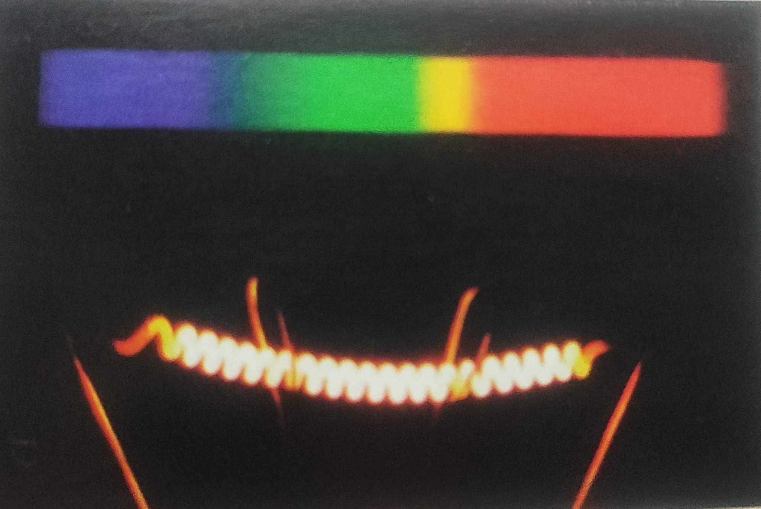

Université M’Hamed Bougara Faculté des Sciences

**Département de Physique**

fs.univ-boumerdes.dz

Année universitaire: 2024/2025 LICENCE

**Physique des Rayonnements**

**Responsable : Mostafa Benyakhlef** Département de physique, Faculté des Sciences Université M’Hamed Bougara,

Campus sud, route de la gare ferroviaire,(ex I.N.I.L.), Boumerdes, 35000

Tél/Fax:(024)79/90/19/ (024) 79/90/07

Courriel: **m.benyakhlef@univboumerdes.dz**

**fs.univ-boumerdes.dz/**

Pré-requis et compétences visées

Les étudiants intéressés par cette formation doivent, au préalable, avoir obtenu de bons résultats dans leur cursus en L1 et L2. Ils doivent notamment maîtriser les connaissances de base en mécanique quantique I, analyse mathématique, statistiques et probabilités, électromagnétisme, thermodynamique, électrostatique, électrocinétique, magnétostatique, ainsi qu’en mécanique (cinématique et dynamique).

À l’issue de cette formation, les candidats, comme mentionné dans les objectifs du programme, sont censés acquérir une formation solide, à la fois théorique et expérimentale. Celle-ci couvre l’ensemble du parcours allant de la source des rayonnements jusqu’à leurs diverses applications en physique, chimie, biologie, médecine, ainsi qu’en industrie, notamment dans les domaines du contrôle qualité, de la caractérisation physico-chimique et des énergies renouvelables.

**Partenaire extérieur**

* Centre de Recherche Nucléaire d’Alger (C.R.N.A.), Alger.

Moyens humains disponibles :

L’équipe de formation de cette Licence est composée de quatre (04) Professeurs, trois

(03)Maîtres de conférences classe A, trois

(03)Maîtres de conférences classe B et trois (03) Maîtres Assistants classe A.

Organisation de la formation:

Selon l’arrêté n°929 du 04/07/2024

**Semestre 5:**

* Physique atomique
* Physique nucléaire
* Physique statistique
* Mécanique quantique II
* Relativité restreinte
* TP-Physique atomique
* TP-Physique nucléaire
* Physique numérique et analyse des données
* Notions sur la physique des semi-conducteurs
* Nanotechnologie
* Ethique et déontologie

Semestre6:

* Interaction rayonnement-matière
* Instrumentation
* Physique du solide
* Radioprotection
* Spectroscopie
* Optoélectronique
* TP- Instrumentation et Détecteurs
* TP-Rayonnement
* TP-Physique du solide
* Contrôle Non destructif
* Nouveaux Matériaux
* Anglais scientifique

Passerelles vers les autres spécialités

Cette spécialité permet l’accès aux différents masters :

* + - Interaction Rayonnement-Matière
    - Physique des rayonnements
    - Physique théorique basse et haute énergie
    - Optique et photonique
    - Physique médicale et biophysique
    - Physique des matériaux
    - Energétique

Perspectives professionnelles

Cette spécialité permet l’employabilité immédiate des candidats dans le secteur de l’Éducation nationale (enseignement secondaire), ainsi que dans certains laboratoires nécessitant, selon leur statut, des compétences en détection ou en caractérisation par faisceau de rayonnements (photoniques ou particulaires). Par ailleurs, cette spécialité ouvre également la voie à des études en master dans différentes disciplines, telles que la physique théorique, les matériaux ou l’énergétique.

